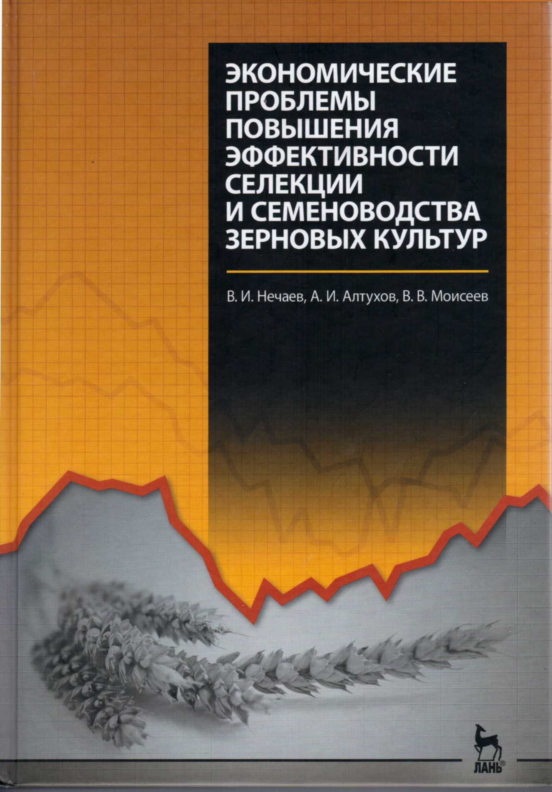

Нечаев В.И., Алтухов А.И., Моисеев В.В. Экономические проблемы повышения эффективности селекции и семеноводства зерновых культур: Монография. – СПб.: Издательство «Лань», 2010. – 432 с.

